Navodila za teden od 30. 11. do 4. 12. 2020

Pozdravljeni, že v petem tednu karantene, oz. dela na domu.
Upam, da vam šolsko delo gre in da nimate preveč obveznosti. Športni pedagogi se trudimo, da je navodil čim manj, a dela (gibanja) čim več. Izkušnje kažejo, da je treba samo začeti in je počutje že boljše. Ko z vadbo končaš, si čisto drug človek, ne več tisti na kavču. Zato, le pogumno!!!
Za ta teden ti priporočam vadbo po postajah. Seveda pa ne pozabi tudi na gibanje v naravi ob upoštevanju vseh omejitev.

VADBA PO POSTAJAH
Vadbo začni z ogrevanjem kot v šoli, lahko pa za ogrevanje slediš navodilom na povezavi: https://www.youtube.com/watch?v=CGioDVduOQw
Glavni del (vadba po postajah) naj traja 20 – 30 minut. Vsakič izberi in izvedi 5 do 10 različnih vaj (6 jih je predlaganih, lahko dodaš kakšno svojo), katere lahko poljubno kombiniraš. Bodi pozoren, da izbereš takšne vaje, ki bodo zajemale vse mišične skupine.
Takšno vadbo po postajah si lahko organiziraš v dnevni sobi, lahko tudi v svoji sobi če jo imaš, ali pa kar po več prostorih; primer: skoke v zvezdo izvajam sredi dnevne sobe, trebušnjake v svoji sobi ob postelji, sklece v kopalnici ob banji, hoja po vseh štirih po hodniku in tako naprej… Ko opraviš vse postaje se vrni na začetek in ponovi vse vaje v istem vrstnem redu še trikrat.

Na postajah izvajaj naslednje naloge:
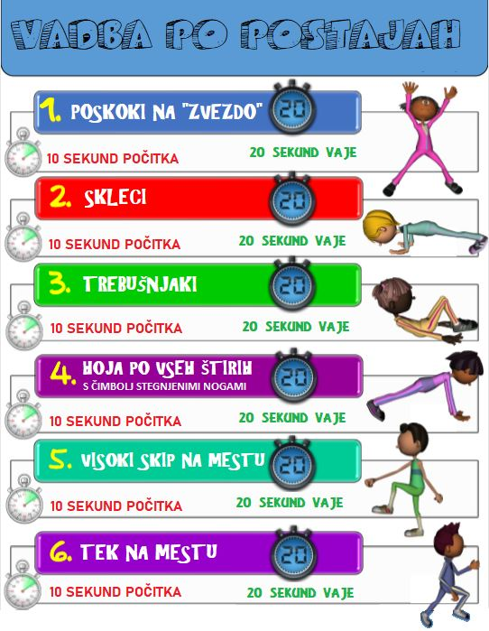
Mislim da ni pretežko, štoparico najdi na svojem mobilnem telefonu.
Učitelj Zorko

